Desideri Lombarte: Ataüllar el món des del Molinar

La EOI mostró la exposición del escritor del Matarraña
en el marco de l'Any Desideri

Con motivo de la celebración de l'Any Desideri Lombarte en los 25 años de su traspaso, el Departamento de Catalán de la EOI Ignacio Luzán de Monzón mostró del 1 al 24 de octubre una exposición sobre la vida y la obra de este escritor del Matarraña considerado uno de los más importantes de la literatura catalana de Aragón. Los alumnos pudieron escribir poesías de colores sobre el paisaje y realizar adivinanzas sobre animales silvestres.
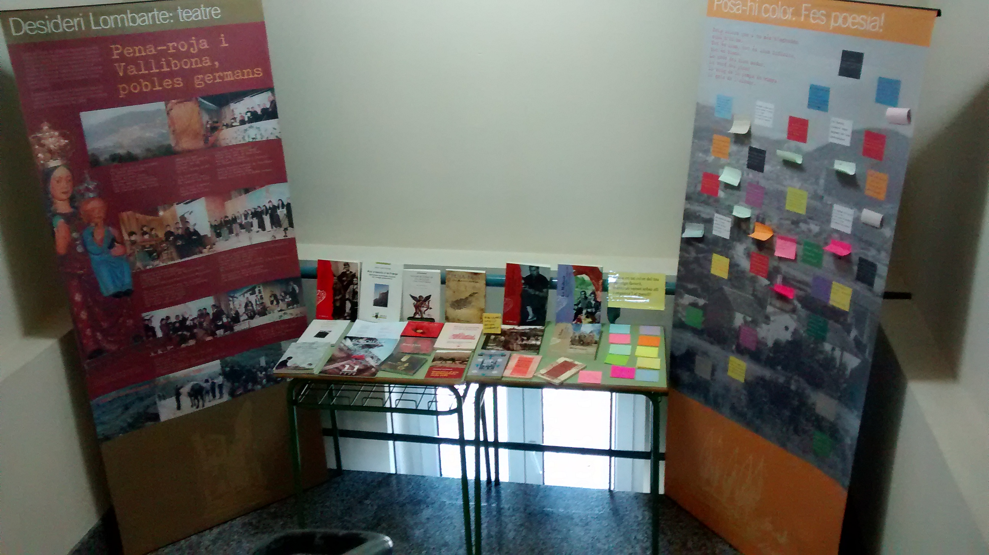
Desideri Lombarte (Pena-roja de Tastavins, 1937 – Barcelona 1989) nació en una masía del macizo de los Puertos (en la comarca del Matarraña, en Teruel) en plena Guerra Civil Española en el seno de una familia de agricultores. A los 18 años emigra a Barcelona junto con la mayoría de jóvenes de la comarca. Allí trabajará como delineante manteniendo siempre un estrecho contacto con su población natal. En 1980 una grave enfermedad le obliga a dejar su trabajo y es cuando puede dedicarse plenamente a su gran pasión: escribir
e investigar. En los 10 años siguientes realizará una extensa y variada obra literaria en la que destacará la poesía, pero también se dedicará a la investigación histórica y etnológica y realizará incursiones en el teatro y la novela. Con un lenguaje popular y sencillo en apariencia, escribe principalmente sobre temas relacionados con su tierra natal: tradiciones, paisaje, las gentes, las leyendas, los cuentos.. Un mundo rural que desaparece y que él recupera con una mirada nostálgica, a la par que reflexiva y irónica.
Fue también un importante dinamizador cultural que participó en los movimientos culturales que ermergieron en la década de 1980 con la democracia. Destaca sobretodo su papel en el reconocimiento y dignificación de la lengua catalana en la zona catalanoparlante de Aragón.
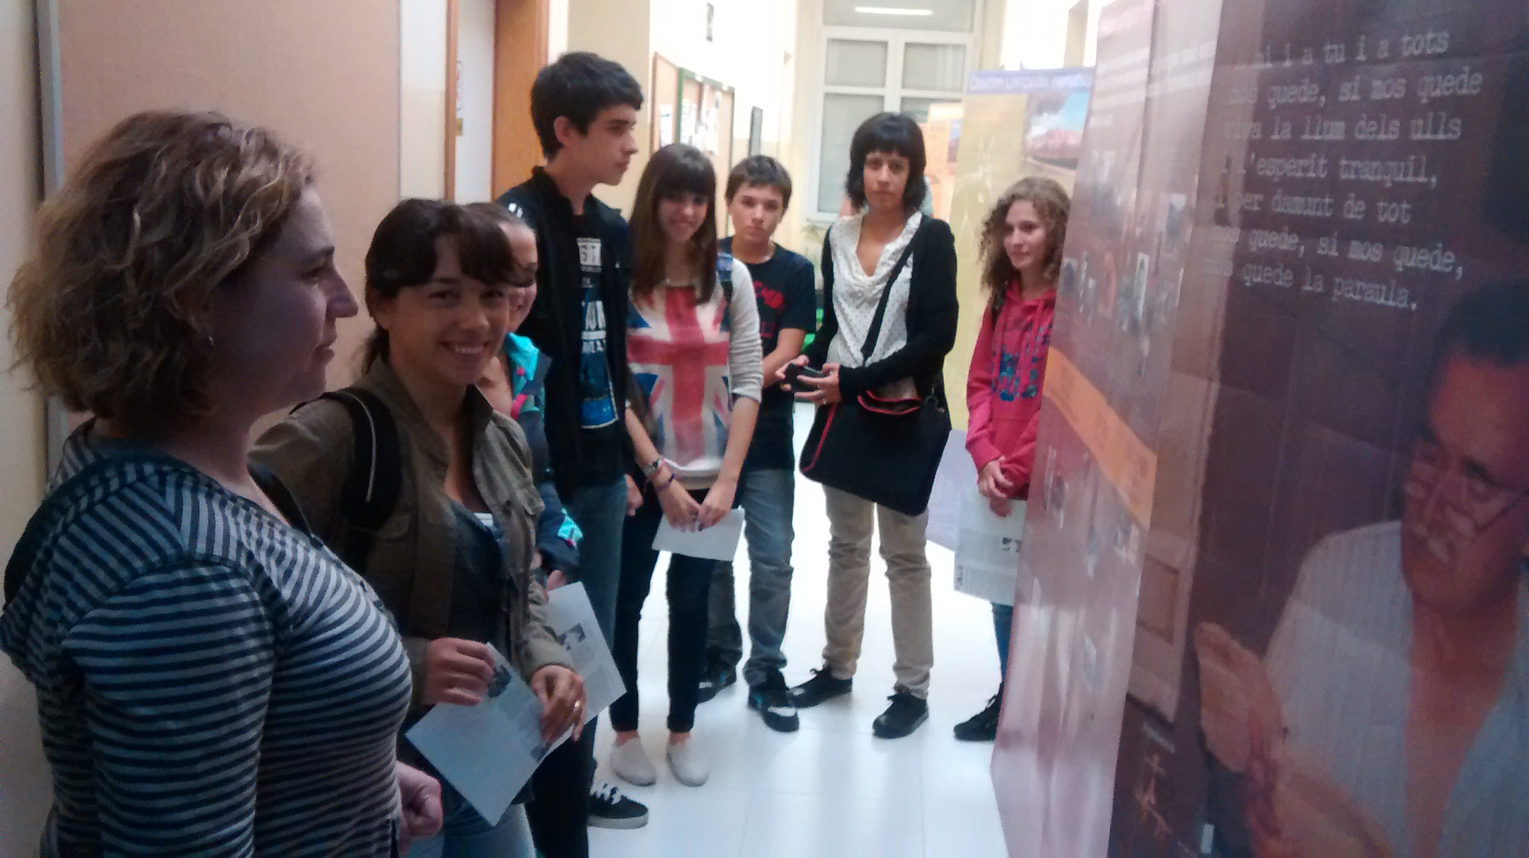
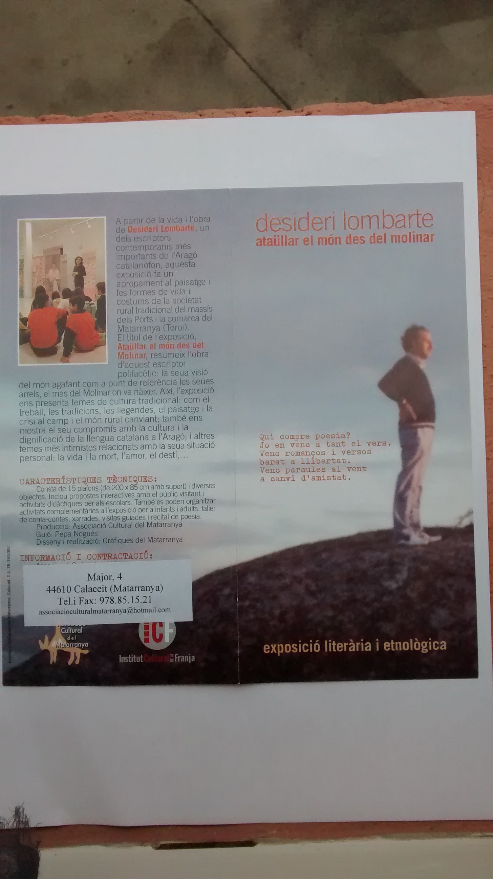

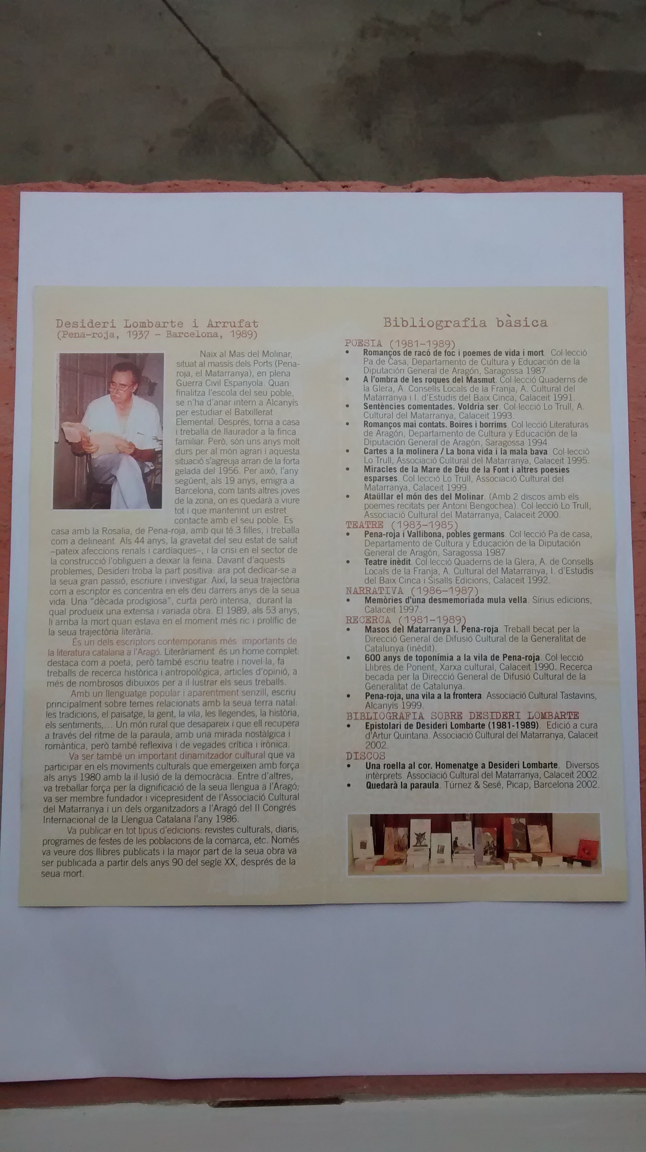

ENDEVINA QUIN ANIMAL ÉS!
Poesia de Desideri Lombarte: La Masmutana

1- La terra Masmutana  té aigua pels tres rius  i als tolls i als rajadors  s’hi crie un peix dorat  que té bigot i barba i panxa blanca.  ___________________  2-Un mascle i la parella,  un ___________ i la femella,  per dins del coscollar  van furgant i buscant.  Van a la font i es rebolquen al fang.  3- Lo ____________està amagat,  és un animal fréstec.  Cace i quan està fart  Com que no té enemic, dorm confiat.  4- Presumida la ______________,  pèl lluent, llerga coa,  no pare desficiosa  al rastre del conill.  5-L’______________va volant  les ales escampades,  revolant i voltant  i a les roques més altes  la femella i el riu està guardant.  6-La ________que al sol està estesa,  groga, blava i verdosa  i a l’herba secallosa  i sense gens de pressa  se despulle i estire pereosa. | 7-L’________________ pel camí  i a la terra fresqueta,  porte mortal verí  a la dent de la boca  i a damunt pintat senyal del perill.  8- Canten ___________________  Als barrancs de sargueres  I a les bardisses de les romigueres.  9- A dalt està la reina  la ____________pels crestalls,  per les puntes més altes  al cel desafiant  la testa coronada d’altes banyes.  10- __________ i __________  furguen i es mouen poc,  busquen amagatalls  de les rates cellardes  per les ombries fresques i els barrancs.  11- Grogues les ____________  mingen llaor d’espígol.  12- _____________ de fi pèl,  ulls de foc i llebrenc,  espie conill jove  que ix del cau temoric;  quan se li tire, un mos al coll i el tombe.
SOLUCIONS:  1: barb; 2: jabalí o porc senglar; 3: llop; 4: rabosa; 5: àguila; 6: serp | 7: escurçó; 8: los rossinyols; 9: cabra; 10: lo teixó i l'eriçó; 11: caderneres; 12: gat salvatge o el linx

